Интернет вещей (IoT) в области транспорта
Н.А. Губарев, Л.Э. Петросян
Московский государственный университет технологий и управления им. К.Г. Разумовского (Первый казачий университет)
Аннотация: Данная статья рассматривает применение Интернета вещей (IoT) в области транспорта. IoT представляет собой сеть взаимосвязанных устройств, которые могут обмениваться данными и взаимодействовать друг с другом без прямого участия человека. В транспортной отрасли IoT открывает новые возможности для оптимизации и улучшения процессов управления транспортом, повышения безопасности и создания более эффективной и экологически устойчивой транспортной системы [1]. Статья охватывает различные аспекты применения IoT в области транспорта, включая систему умного городского парковочного пространства, умные городские системы управления трафиком, автономные и электрические транспортные средства, системы мониторинга и управления транспортной инфраструктурой, улучшение услуг общественного транспорта и многое другое. В статье рассматриваются примеры успешной реализации IoT-решений в транспортной отрасли, анализируются их преимущества и потенциал для будущего развития , а также проблемы, с которыми сталкиваются при внедрении IoT в транспорте, и предлагаются возможные пути их решения.
Abstract: This article explores the application of the Internet of Things (IoT) in the field of transportation. IoT is a network of interconnected devices that can exchange data and interact with each other without direct human involvement. In the transportation industry, IoT opens up new opportunities for optimizing and improving transportation management processes, enhancing safety, and creating a more efficient and environmentally sustainable transportation system. The article covers various aspects of IoT implementation in transportation, including smart city parking systems, smart urban traffic management systems, autonomous and electric vehicles, monitoring and control systems for transportation infrastructure, improvements in public transportation services, and more. The article examines successful examples of IoT solutions in the transportation industry, analyzes their advantages and potential for future development, as well as the challenges encountered when implementing IoT in transportation and suggests possible ways to address them.
Ключевые слова: интернет вещей, loT, Internet of Things, IoT в транспорте, IoT в области транспорта, проблемы при внедрении IoT, преимущества IoT, умные парковки, мониторинг транспорта, управление трафиком, безопасность транспорта.
Key words: Internet of Things (IoT), IoT in transportation, IoT in the field of transportation, challenges in implementing IoT, advantages of IoT, smart parking, transport monitoring, traffic management, transportation security.
Один из примеров умной городской системы на (рисунке 1.) управления трафиком основан на использовании датчиков, камер и аналитических инструментов для оптимизации потока движения автомобилей и улучшения безопасности на дорогах. 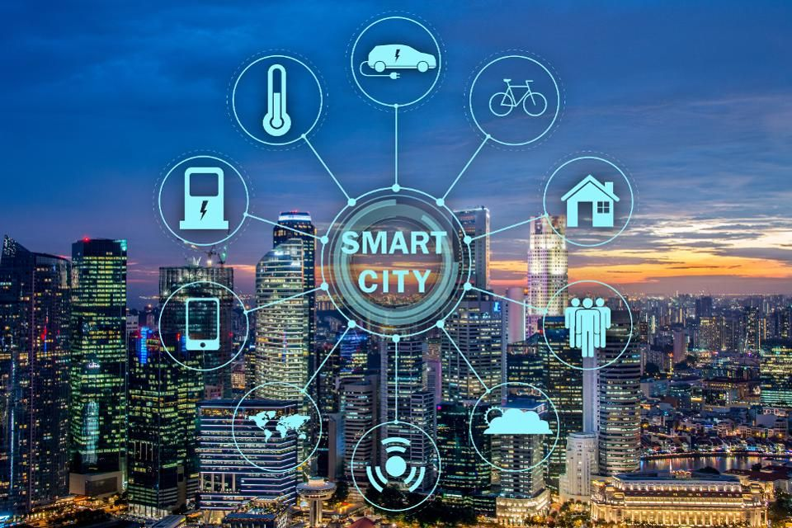
Рисунок 1 – «SmartCity»
Рассмотрим конкретный пример:
[2] В городе "SmartCity" была внедрена умная система управления трафиком, которая включает в себя следующие компоненты:
- Датчики трафика: Размещены по всему городу и мониторят объемы движения на дорогах, скорости автомобилей и заторы. Датчики собирают данные и передают их в центральную систему.

2. Видеонаблюдение: Установлены камеры наблюдения, которые обеспечивают видеофиксацию дорожной обстановки. Камеры могут распознавать номерные знаки автомобилей, анализировать поведение водителей и обнаруживать нарушения правил дорожного движения.
3. Центральная система управления: Получает данные от датчиков и камер, анализирует их в реальном времени и принимает решения по оптимизации трафика. На основе данных о текущем состоянии дорог и прогнозировании трафиковых нагрузок, система может регулировать светофоры, информировать водителей о состоянии дорог и предлагать альтернативные маршруты.
4. Информационные панели и мобильные приложения: Расположены на дорогах и предоставляют информацию о текущем состоянии трафика, предупреждают о возможных заторах или авариях. [3] Мобильные приложения позволяют водителям получать актуальные данные о дорожной обстановке и выбирать оптимальные маршруты.
5. Аналитика и оптимизация: Центральная система собирает и анализирует большие объемы данных о трафике, позволяя городским властям выявлять проблемные участки дорог, принимать меры по оптимизации и планированию инфраструктуры, а также предлагать рекомендации по улучшению дорожной безопасности.
Пример такой системы (рисунок 2) управления трафиком позволяет городу более эффективно использовать свою транспортную инфраструктуру, снижать заторы, улучшать безопасность дорожного движения и повышать комфортность для водителей и пешеходов. [4]
Следующий пример интернета вещей (IoT) в области транспорта - система умного городского парковочного пространства. 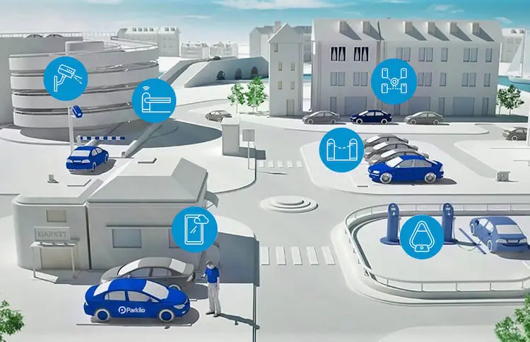
Рисунок 2 – умная парковка.
В городах часто возникает проблема нехватки парковочных мест, что приводит к потере времени и созданию пробок. [5] Система умного городского парковочного пространства, основанная на IoT, предлагает решение этой проблемы.
В данной системе каждое парковочное место оборудовано датчиками, которые мониторят доступность места. Датчики передают информацию о состоянии места (свободно или занято) на центральную платформу через сеть Интернет. Информация о состоянии парковочных мест также отображается на специальных информационных табло или мобильных приложениях для водителей.
Когда водитель ищет парковочное место, он может воспользоваться мобильным приложением или информационными табло, чтобы найти свободное место поблизости. Приложение также может предоставить навигационные указания, чтобы помочь водителю добраться до выбранного места.
Помимо мониторинга доступности парковочных мест, система также может предоставить дополнительные функции. [6] Например, водители могут использовать приложение для оплаты парковки или установки времени ограничения. Система также может предупреждать водителей о приближающемся окончании времени парковки или о нарушении правил парковки.
Такая система умного городского парковочного пространства на базе IoT позволяет эффективно использовать парковочные ресурсы, снизить поиск места и сократить время парковки. Это улучшает мобильность в городах, снижает выбросы загрязняющих веществ и повышает удобство для водителей.
Системы мониторинга и управления транспортной инфраструктурой в рамках Интернета вещей (IoT) играют важную роль в оптимизации работы транспортных сетей, улучшении безопасности и обеспечении более эффективного использования ресурсов.
Умные светофоры: Системы IoT могут быть использованы для мониторинга и управления светофорами на перекрестках. [7] Датчики и камеры собирают данные о потоке транспорта, пешеходах и общей загруженности дороги. На основе этих данных алгоритмы адаптируют работу светофоров, оптимизируя синхронизацию сигналов и управляя движением транспорта для сокращения пробок и улучшения пропускной способности.
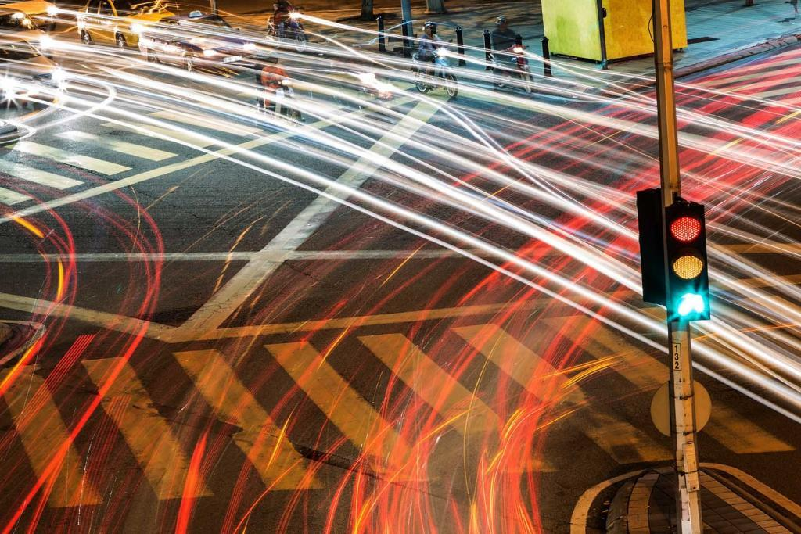
Рисунок 3 – умный светофор.
Интернет вещей (IoT) в области транспорта предоставляет множество преимуществ и плюсов. Вот некоторые из них:

Преимущества | Описание
Улучшенная оперативность и эффективность | IoT позволяет собирать и анализировать огромные объемы данных о состоянии транспортной системы в реальном времени. Это помогает управляющим организациям принимать оперативные решения и оптимизировать работу системы, улучшая эффективность использования ресурсов и сокращая пробки.
Улучшенная безопасность | IoT-решения в транспорте включают системы мониторинга и предупреждения об авариях, системы контроля скорости, системы распознавания лиц и другие средства обеспечения безопасности. Это позволяет снизить количество аварий и повысить безопасность как пассажиров, так и дорожного движения в целом.
Улучшенное управление транспортной инфраструктурой | IoT позволяет мониторить и управлять различными аспектами транспортной инфраструктуры, такими как дороги, светофоры, парковки и общественный транспорт. С помощью сенсоров, устройств связи и аналитики данных можно оптимизировать поток транспорта, адаптировать сигналы светофоров к текущей ситуации, управлять парковочными местами и предоставлять информацию о расписании и задержках общественного транспорта.
Улучшенный опыт пассажиров | IoT предоставляет возможности для создания удобных и персонализированных услуг для пассажиров. Это включает системы онлайн-бронирования билетов, приложения для отслеживания и оплаты проезда, информационные системы о расписаниях и задержках, а также системы управления комфортом в транспортных средствах (например, регулировка температуры, освещения и развлекательных систем).
Улучшенное планирование и прогнозирование | Благодаря собранным данным и аналитике IoT-системы в транспорте позволяют лучше планировать и прогнозировать потребности в транспортных услугах. Это позволяет более эффективно использовать ресурсы и улучшать качество предоставляемых услуг.
Снижение затрат | IoT может помочь оптимизировать операционные расходы в транспортной отрасли. Например, путем оптимального использования топлива и ресурсов, сокращения времени простоя и ремонта, улучшения маршрутов и логистики. Это позволяет снизить затраты как для организаций, так и для пассажиров.

При внедрении IoT в транспорт могут возникать следующие проблемы:

Недостатки и трудности | Описание
Кибербезопасность | Увеличение числа подключенных устройств и передача большого объема данных в сети может привести к увеличению уязвимостей и рисков для кибербезопасности. Недостатки в защите данных и устройств могут привести к утечке конфиденциальной информации, кибератакам и нарушению работы системы.
Сложность интеграции | Внедрение IoT в существующую транспортную инфраструктуру может быть сложным процессом. Интеграция различных устройств, сенсоров, систем управления и существующих систем может потребовать дополнительных усилий и ресурсов.
Совместимость и стандартизация | Отсутствие общих стандартов и протоколов в IoT может стать преградой для эффективной работы системы. Разные устройства и системы могут иметь различные интерфейсы и протоколы, что затрудняет их взаимодействие и интеграцию.
Проблемы с данными | Собранные данные от различных устройств и сенсоров требуют обработки и анализа. Отсутствие эффективных методов обработки данных и их некачественное использование может привести к проблемам в принятии правильных решений и оптимальной работе системы.

Для решения проблем при внедрении IoT в транспорте можно применить следующие подходы:

Решение проблем при внедрении | Описание
Кибербезопасность | Разработка и применение современных методов шифрования и аутентификации для защиты передаваемых данных. Регулярное обновление и обновление безопасности устройств и систем, чтобы исправить обнаруженные уязвимости. Обучение персонала по вопросам кибербезопасности и применение строгих политик безопасности.
Сложность интеграции | Создание открытых стандартов и протоколов для обеспечения совместимости и взаимодействия между различными устройствами и системами. Планирование и координация внедрения IoT-решений с соответствующими заинтересованными сторонами, включая государственные органы, городские администрации, транспортные компании и производителей устройств.
Совместимость и стандартизация | Участие в разработке и поддержке открытых стандартов IoT для обеспечения совместимости и взаимодействия между различными устройствами и системами. Применение технологий, которые обеспечивают гибкость и возможность интеграции с различными системами, такими как API (интерфейсы программирования приложений) и протоколы обмена данными.
Проблемы с данными | Разработка и применение эффективных методов сбора, обработки и анализа данных с использованием технологий машинного обучения и аналитики данных. Создание системы управления данными, которая обеспечивает качество, целостность и конфиденциальность собранных данных.

Вывод: Интернет вещей (IoT) в области транспорта представляет собой мощный инструмент, способный преобразовать и оптимизировать транспортную систему. Внедрение IoT-технологий в транспорт позволяет создать умные городские системы управления трафиком, автономные и электрические транспортные средстваы, системы мониторинга и управления транспортной инфраструктурой, а также многое другое.

Список литературы:
1. Колесникова, Л. А., Васильев, В. В., & Яковлев, А. С. (2019). Интернет вещей (IoT) в транспортных системах. Сибирский журнал науки и технологий, 20(1), 119-127.
2. Мурзин, В. М., Коновалов, С. А., & Михеев, Д. М. (2018). Анализ применения технологий Интернета вещей в системах транспортной безопасности. Транспортные системы и технологии, 4(29), 61-73.
3. Бабаев, И. В., & Касьян, А. В. (2018). Интернет вещей в системе «транспорт-инфраструктура». Вестник Башкирского университета, 23(3), 722-725.
4. Ганчева, Е. В., Москвин, А. А., & Ганчев, И. Е. (2019). Применение технологий интернета вещей в транспортных системах городов. Транспортные системы и технологии, 1(32), 128-140.
5. Левина, О. А., Желонкин, М. В., & Салимова, Л. Ш. (2017). Развитие систем интернета вещей в транспортной отрасли. Известия ТулГУ. Технические науки, 5(2), 39-46.
6. Михайлов, М. А., Морозова, И. В., & Хорошилова, Е. Н. (2018). Интернет вещей в системах управления городским транспортом. Информационные технологии и вычислительные системы, 4(2), 70-74.
7. Левкин, А. В. (2019). Применение технологий Интернета вещей в обеспечении безопасности автомобильного транспорта. Известия Самарского научного центра Российской академии наук, 21(6), 96-101.

